Co dobrego na majówkę?
Majówka coraz bliżej. A oczekiwanie na nią jest w tym roku tym bardziej niecierpliwe, że wielu z nas będzie miało aż pięć dni wolnych od pracy. Jeśli tylko pogoda dopisze, jak co roku ruszymy na zagraniczne wyjazdy, krajowe wycieczki, pikniki, a przede wszystkim z przytupem rozpoczniemy sezon grillowy. Radzimy, co dobrego do jedzenia można przygotować na tegoroczną majówkę!

Każdego roku statystyki nie pozostawiają złudzeń. Większość z nas na majówkę zostaje w Polsce. Zagranicę wyjeżdża ok. 10 proc. Odsetek podróżujących w kraju wynosi z kolei ok. 40 proc. Badanie Millward Brown SMG/KRC dowodzi z kolei, że spędzanie czasu wolnego w majówkę odwzorowuje preferencje Polaków odnośnie spędzania czasu na świeżym powietrzu. Najchętniej wybieramy się na spacery i grillujemy. Te dwie aktywności łączy brak pośpiechu i swobodna atmosfera spotkań z rodziną, przyjaciółmi i znajomymi.
Polska specjalność
Grillowanie jest w Polsce bardzo popularne. Śmiało można powiedzieć, że stało się narodową specjalnością Polaków, a majówka to oficjalne otwarcie sezonu. Dziś mało kto wyobraża sobie, by w długi weekend albo nie grillować u siebie, albo przynajmniej na grilla nie pójść do znajomych. Co jemy najchętniej? – Najczęściej kupujemy kiełbasy cienkie w tym tradycyjną śląską, a także karkówkę i boczek. To znane i chętnie wkładane do koszyka pozycje przez polskiego konsumenta. Lubimy też kaszankę, choć nie jest ona produktem pierwszego wyboru w sezonie grillowym. Ma jednak wielu zwolenników – mówi Dominika Rąba, v-ce prezes zarządu ZM Henryk Kania S.A., producenta kiełbas i wędlin pod markami Maestro i Henryk Kania.
Oprócz wspomnianych kiełbas i kaszanek, Polacy chętnie grillują także inne produkty. Dominika Rąba: – Popularność programów kulinarnych w Polsce stale rośnie. Wywierają duży wpływ na to, co i jak gotujemy. Coraz chętniej eksperymentujemy i szukamy ciekawych połączeń smakowych. Grillujemy dziś bowiem nie tylko kiełbasy i mięsa, ale także chociażby warzywa, które świetnie się z nimi komponują. Nieraz, na ruszt trafiają także owoce.

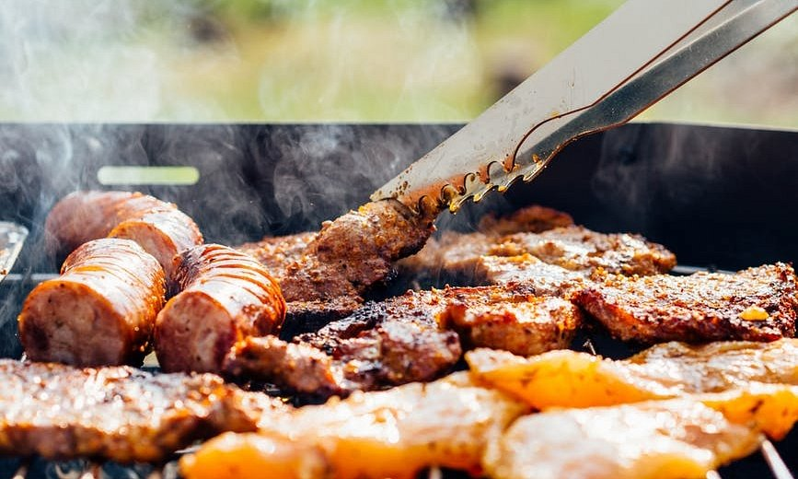
Przepis na białą kiełbasę z grilla: PRZYGOTOWANIE: Składniki: 1 paczka kiełbasy białej z szynki Maestro, 4 ząbki czosnku, 2 czerwone cebule, piwo – do skropienia, 6 łyżek oleju, 1 łyżka soku z cytryny, ½ łyżeczki papryki słodkiej i majeranku, 1/3 łyżeczki pieprzu, 1/3 łyżeczki cząbra.
1. Wymieszać ze sobą olej, sok z cytryny, przyprawy oraz pieprz.
2. Kiełbasę można ponacinać od spodu. Część marynaty wlać do naczynia żaroodpornego i położyć na nią kawałki kiełbasy. Resztę marynaty nałożyć na kiełbasę.
3. Pokrojoną cebulę położyć na wierzchu. Dodać obrany czosnek.
4. Skropić niewielką ilością piwa. Piec ok. 50 minut w temperaturze 190 °C. Co jakiś czas kiełbasę obracać. Smacznego!
Na piknik i wyprawy – przekąski!
Pikniki w plenerze co prawda nie są w Polsce aż tak popularne jak grillowanie, ale liczba ich zwolenników stale rośnie, podobnie z resztą jak osób uprawiających piesze wycieczki. Ciepła majówka to idealny moment, by spędzać w ten sposób czas. Jednak jako że temperatury są nieraz wysokie, warto zwrócić uwagę na rodzaj produktów, które ze sobą zabieramy. Najlepszym rozwiązaniem są te, które bez problemu mogą być przechowywane poza ladą chłodniczą. Nie mówimy tu oczywiście o owocach czy warzywach, ale o bardziej nieoczywistych produktach – np. o wędlinach czy kiełbasach.
– Część produktów mięsnych może być przechowywana w temperaturze pokojowej. Takie właściwości mają chociażby kabanosy, które oprócz tego są źródłem cennego białka, co nie jest bez znaczenia zwłaszcza podczas pieszych wycieczek. Do tego niewielkie gramatury produktu i poręczne opakowania sprawiają, że doskonale nadają się do zabrania zarówno na wyprawę w góry, jak i na piknik w plenerze – mówi Dominika Rąba z ZM Kania, które w ofercie mają kilkanaście różnych kabanosów pod marką Maestro.
Ciekawą propozycją na piknik mogą być także parówki. – Oczywiście muszą być przechowywane w lodówce, ale w prosty sposób można wykorzystać je do piknikowych przekąsek, które np. po upieczeniu spokojnie można zabrać w plener. Dla przykładu, wystarczy rozwinąć ciasto francuskie i pociąć je na osiem kwadratów. Następnie dobrej jakości kiełbaski wiedeńskie lub parówki przekrojone na pół, np. takie jak Maestro, posmarować ulubionym sosem lub ketchupem, zawinąć w plasterek sera, a następnie w ciasto francuskie. Kolejnym krokiem jest ułożenie ich na blasze wyłożonej papierem do pieczenia i pieczenie 20 minut w temperaturze 190 stopni. Taką przekąskę można jeść zarówno na ciepło, jak i na zimno – mówi Dominika Rąba.
W dalekie majówkowe podróże
Mimo że Polaków wyjeżdżających zagranicę na weekend majowy nie jest wielu, to jednak ci, którzy spędzają go w ten sposób, chętnie również przekąszą małe co nie co podczas podróży. I niezależnie, czy jest to wyjazd samochodem, pociągiem czy lot samolotem – ponownie kabanosy, zwłaszcza te w najmniejszych gramaturach – będą doskonałą propozycją. Kabanosy są z resztą bardzo uniwersalnym produktem, bo oprócz spożywania ich saute jako przekąskę, świetnie sprawdzą się jako element imprezowego menu, czy też składnik części potraw – m.in. makaronów, zapiekanek czy pizzy.
Na podstawie danych Panelu Gospodarstw GfK Polonia widać z resztą, że to właśnie kabanosy są najszybciej rosnącym segmentem rynku wędliniarskiego, który z roku na rok zyskuje kolejnych konsumentów. W 2016 roku w porównaniu do roku 2015 zyskały zarówno wartościowo, jak i ilościowo – odpowiednio 5,1 proc. i 6,8 proc. Do jednej z najważniejszych marek, wymiernie przyczyniających się do wzrostów całej kategorii, należy marka Maestro, która również zyskała klientów i udziały rynkowe porównując rok do roku.
W majówkę wyrzucamy więcej!
Według dostępnych danych, w Polsce na granicy skrajnego ubóstwa żyje dwa miliony ludzi. To także grupa, która praktycznie nie ma co jeść. Jak policzyła Federacja Polskich Banków Żywności, zmniejszenie ilości wyrzucanej żywności tylko o połowę sprawiłoby, że problem głodu w Polsce zniknąłby całkowicie. – W weekend majowy zmarnują się przede wszystkim wyroby mięsne. To paradoks, bo akurat mięso możemy mrozić i wykorzystywać później – mówił w rozmowie z portalem NaTemat.pl Marek Borowski, prezes Federacji Polskich Banków Żywności.
Marnowaniu jedzenia można oczywiście skutecznie zaradzić. Warto w pierwszej kolejności planować zakupy i posiłki, a także przechowywać żywność w odpowiednich warunkach. Gdy jednak okaże się, że kupimy jej za dużo, warto pomyśleć, co z nią zrobić. Dobrym rozwiązaniem może być np. zamrożenie.
Do najlepszych praktyk w zakresie społecznej odpowiedzialności biznesu należy m.in. wspieranie Banków Żywności. Wielu producentów w Polsce przekazuje pełnowartościowe produkty, by wspierać te organizacje. Co ciekawe, akurat w przypadku wędlin, jednym i pierwszym producentem, który podpisał porozumienie o stałej współpracy z którymkolwiek z oddziałów Banku, są ZM Henryk Kania z Pszczyny. Firma regularnie wspiera Śląski Bank Żywności od 2016 roku.

